# 算法课第2次作业

**作业得分：**

|  |  |  |  |  |  |  |
| --- | --- | --- | --- | --- | --- | --- |
|  | **题目1** | **题目2** | **题目3** | **题目4** | **题目5** | **总分** |
| **分数** |  |  |  |  |  |  |
| **阅卷人** |  |  |  |  |  |  |

**题目1:**

答：不能保证总存在稳定时间表。以下选择任务(b)来求解。

设：当前共有n=2个时段，A网的节目列表Pa={a0, a1}，B网的时间表Pb={b0, b1}，而对于这些电视节目而言，收视率关系有a0 > b0 > a1 > b1。

以下分两种时间表的情况进行讨论：

（1）若：给出时间表(S, T) = {<a0,b0>, <a1,b1>}，则对于B网，目前能赢得的时段有0个，若B网单方面改变时间表为(S, T’) = {<a0, b1>, <a1, b0>}，则可赢得1个时段，是一种更优的策略。

（2）若：给出时间表(S, T) = {<a0,b1>, <a1,b0>}，则对于A网，目前能赢得的时段有1个，若B网单方面改变时间表为(S, T’) = {<a0, b1>, <a1, b0>}，则可赢得2个时段，是一种更优的策略。

综上所述，对每组节目和收视率，不能保证总存在稳定时间表。

**题目2:**

答：1小时=60分钟=3600秒= $3600×{10}^{10}=3.6×{10}^{13}$ 次运算。

$n^{2}=3.6×{10}^{13} →n= \sqrt{3.6×{10}^{13}} →n=6 ×{10}^{6}$

$n^{3}=3.6×{10}^{13} →n= \sqrt[3]{3.6×{10}^{13}}→n=33015$

${100n}^{2}=3.6×{10}^{13}→ n^{2}=3.6×{10}^{11} →n= \sqrt{3.6×{10}^{11}} →n=6 ×{10}^{5}$

$nlogn= 3.6×{10}^{13} → 2^{nlogn}= 3.6×{10}^{13} →n×2^{n}= 2^{3.6×{10}^{13}}$

$2^{n}= 3.6×{10}^{13} →n=\log\left(3.6×{10}^{13}\right) →n= 45$

1. 由于 $2^{2^{n}}$ 增长速度过快，以下采用枚举法进行计算。最终得到n不应超过5。

表1 运算结果

|  |  |  |
| --- | --- | --- |
| $$n$$ | $$2^{n}$$ | $$2^{2^{n}}$$ |
| 1 | 2 | 4 |
| 2 | 4 | 16 |
| 3 | 8 | 256 |
| 4 | 16 | 65536 |
| 5 | 32 | 4294967296 |
| 6 | 64 | 18446744073709551616L |

以下展示部分关键运算结果截图（本计算由python2.7实现）：

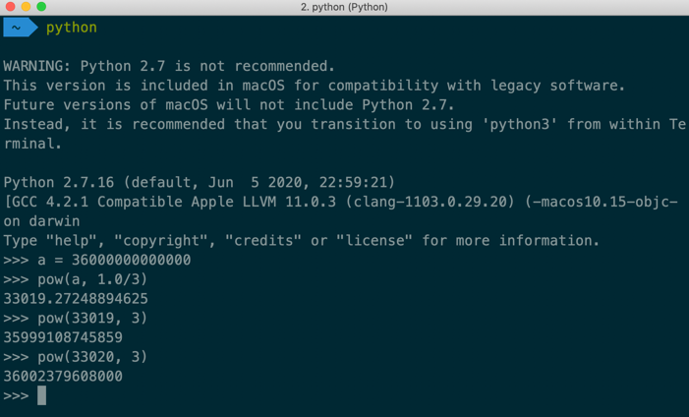

图1 （b）运算结果

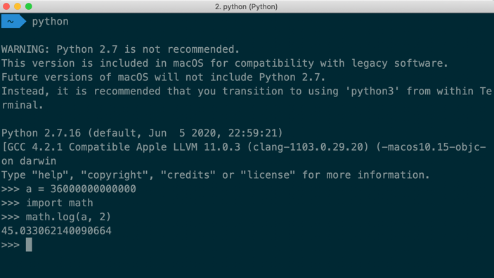

图2 （e）运算结果

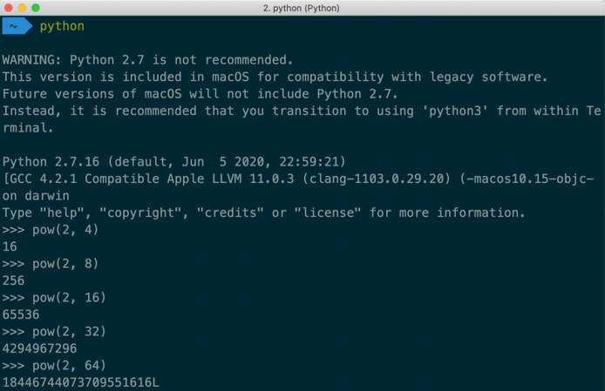

图3 （f）运算结果

**题目3:**

答：

1.显然 ${n < 2}^{n}$ 故有 $2^{n} <2^{2^{n}}$。

2. $\lim_{n→∞}{\frac{2^{n}}{n^{logn}}}=\lim_{n→∞}{2^{log\frac{2^{n}}{n^{logn}}}}=\lim_{n→∞}{2^{log2^{n}-logn^{logn}}}=\lim_{n→∞}{2^{log2^{n}-logn^{logn}}}=\lim_{n→∞}{2^{n-{\left(logn\right)}^{2}}}∞$。故有 $n^{logn} < 2^{n}$。

3.显然常数小于 $logn$，故有 $n^{\frac{4}{3}} < n^{logn}$。

4. $\lim_{n→∞}{\frac{n{\left(logn\right)}^{3}}{n^{\frac{4}{3}}}}= \lim_{n→∞}{\frac{{\left(logn\right)}^{3}}{n^{\frac{1}{3}}}}= \lim_{n→∞}{\frac{logn}{n^{\frac{1}{9}}}}=0$，故有 $n{\left(logn\right)}^{3} < n^{\frac{4}{3}}$。

5.由于 $2^{\sqrt{logn}}<2^{logn}=n< n{\left(logn\right)}^{3}$，故有 $2^{\sqrt{logn}}<n{\left(logn\right)}^{3}$。

综上所述：按照增长率递增的顺序排列函数如下：

$$2^{\sqrt{logn}}<n{\left(logn\right)}^{3} < n^{\frac{4}{3}} < n^{logn} < 2^{n} <2^{2^{n}}$$

**题目4:**

1. 由于要求在小于线性复杂度的时间内完成计算，因此朴素的二分查找+顺序遍历的思想就不符要求，因为这种方法仅仅是将 $O\left(n\right)$ 变成了 $O\left(\frac{1}{2^{k}}n\right)$ 其中 $\frac{1}{2^{k}}$ 仍是一个常数，即还是一个 $O\left(n\right)$ 复杂度的计算问题。

为了降低计算复杂度，可以尝试采用开方的形式进行求解，即第一个瓶子的尝试位置序列可以表示为： $i\left\lfloor \sqrt{n}\right\rfloor , i∈\left[1,\left\lfloor \sqrt{n}\right\rfloor \right]$，假设第一个瓶子在掷出第 $k$ 次后碎掉了，那么第二个瓶子将从第 $\left(k-1\right)\left\lfloor \sqrt{n}\right\rfloor +1$ 个位置开始尝试。

对于上述方法，第一个瓶子最多尝试 $\left\lfloor \sqrt{n}\right\rfloor$ 次，第二个瓶子同样最多尝试 $\left\lfloor \sqrt{n}\right\rfloor$ 次，整体时间复杂度为 $O\left(2\left\lfloor \sqrt{n}\right\rfloor \right)= O\left(\sqrt{n}\right) < O\left(n\right)$。

1. 受到(a)的启发，我们在掷第 $k$ 个瓶子时，可以将下次查找的区间缩小至 $n^{\frac{k-1}{k}}$ 的范围内，即对于第 $k$ 个瓶子，我们的尝试位置序列可以表示为： $i\left\lfloor n^{\frac{k-1}{k}}\right\rfloor , i∈\left[1,\left\lfloor n^{\frac{1}{k}}\right\rfloor \right]$，该步最多尝试了 $\left\lfloor n^{\frac{1}{k}}\right\rfloor$ 次。

接着，对于剩下的 $k-1$ 个瓶子，我们的尝试位置序列可以表示为： $i\left\lfloor n^{\frac{k-2}{k-1}}\right\rfloor , i∈\left[1,\left\lfloor n^{\frac{1}{k-1}}\right\rfloor \right]$。递归进行上述步骤直至剩下2个瓶子，该问题回到了问题(a)，对 $k$ 个瓶子的尝试次数进行累加得总尝试次数为 $\left(k-1\right)\left\lfloor \sqrt[k]{n}\right\rfloor$，即使用该方法的计算复杂度为 $O\left(k\sqrt[k]{n}\right)$。

对于 $f_{k}\left(n\right)= k\sqrt[k]{n}$ 而言，有： $\lim_{n→∞}{\frac{f_{k}\left(n\right)}{f_{k-1}\left(n\right)}}=0$。符合题目要求。

**题目5:**

答：命题成立。

证明：采用反证法，假设满足要求的图 $G$ 不是联通的，则图 $G$ 必然有 $n$ 个 $\left(n≥2\right)$ 联通子图。对于这 $n$ 个子图，必有其中一个子图 $S$ 的节点数 $\left|S\right|≤\frac{n}{2}$。而对于 $S$ 中的任一节点 $v$，其度数之最大值 $d_{max}≤\frac{n}{2}-1<\frac{n}{2}$。这与我们的前提图 $G$ 的每个节点度数至少为 $\frac{n}{2}$ 是矛盾的。

故假设不成立，原命题成立。

此命题证毕。

郑重声明

**本作业由作者独立完成。抄袭行为在任何情况下都是不能容忍的(COPY is strictly prohibited under any circumstances)！由抄袭所产生的一切后果由抄袭者承担，勿谓言之不预也。**

**陈麒先**